**Tema: fracciones algebraicas**

**Objetivo: Realizar las operaciones que se indican en cada uno de los ejercicios que a continuación se dan.**

**Podrás realizar los ejercicios de acuerdo con el nivel de dificultad. Siempre y cuando explícitamente menciones en tu libreta cual el que tu eliges.**

1. **Primer ejercicio**
   1. **Nivel 1 incisos a-e**
   2. **Nivel 2 incisos f-h**
   3. **Nivel 3 incisos i-j**



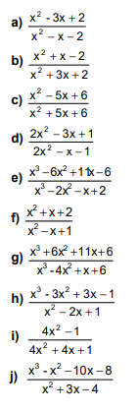

1. **Segundo ejercicio**
   1. **Nivel 1 incisos k-m**
   2. **Nivel 2 incisos n-p**
   3. **Nivel 3 incisos q-s**

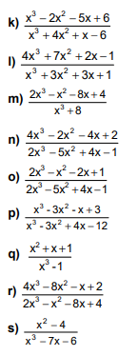

1. **Tercer ejercicio**
   1. **Nivel 1**

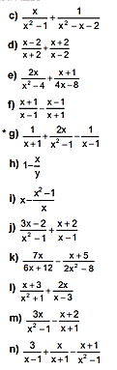

* 1. **Nivel 2**



1. **Nivel 3**



